NAJGOJAZNIJE DJEVOJČICE ŽIVE U KOTORU I MOJKOVCU, DOK SU NAJGOJAZNIJI DJEČACI STANOVNICI ULCINJA I PLUŽINA – NEUHRANJENOST DOMINIRA U BUDVI I KOLAŠINU
Kao što su ranije najavili, istraživači sa Fakulteta za sport i fizičko vaspitanje su pripremili analitički pregled tjelesne kompozicije djece u Crnoj Gori po regijama i opštinama. Dobijeni rezultati pokazuju u kojim crnogorskim opštinama je gojaznost i neuhranjenost djece veća a u kojim je manja. Pripremljeni rezultati ukazuju na probleme i omogućuju da donosioci odluka u pojedinim regijama i opštinama pokrenu određene mjere koje bi unaprijedile postojeće stanje.
Ovim istraživanjem je, u protekle tri godine, bilo obuhvaćeno 4565 djece, iz 22 opštine, uzrasta od 5 do 12 godina, a rezultati su prezentovani i prema regijama i prema opštinama pojedinačno.
Docent na navedenom fakultetu, dr Bojan Mašanović je kazao – da je cjelokupan uzorak prvo podijeljen na tri subuzorka, odnosno na djecu sjeverne, centralne i južne regije, a u daljem postupku na 22 subuzorka djevojčica i 21 subuzorak dječaka prema opštinama u kojima su mjerenja sprovedena. Za svaku regiju je izračunat procenat neuhranjene, normalno uhranjene, prekomjerno uhranjene i gojazne djece u percentilima, a kasnije su u tabeli prikazani rezultati prekomjerno uhranjene i gojazne, odnosno neuhranjene djece, za svaku opštinu pojedinačno, prema procentualnoj zastupljenost pomenutih parametara – dodao je Mašanović.
Korišćena je opšteprihvaćena metodologija za djecu i adolescente prema preporukama Centra za kontrolu bolesti i prevenciju, a izračunati su indeksi tjelesne mase (BMI %ile) specifični za pol i uzrast, čiji visok nivo može ukazati na uvećanje tjelesne masnoće, odnosno na smanjenje tjelesne mase ispod kritičnog nivoa. Opšte je poznato da, i jedna i druga pojava mogu dovesti do rizika od zdravstvenih problema – ističe Mašanović.
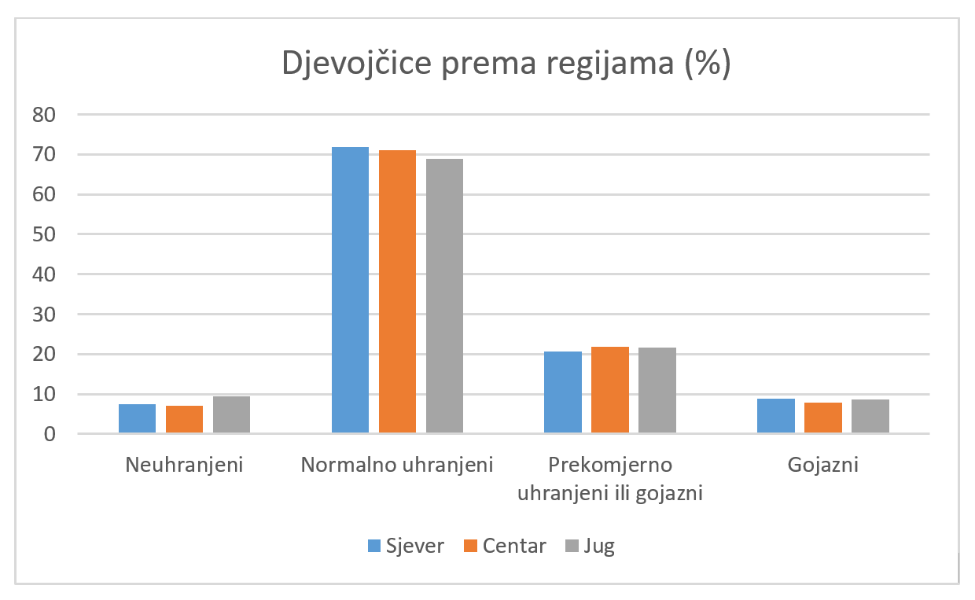
Rezultati sa kojima je, istraživačka grupa zadužena za monitoring tjelesne kompozicije djece na visokoškolskoj ustanovi za sport i fizičko vaspitanje, izašla u javnost se, ponovo ukazuju na činjenicu da su dječaci gojazniji od djevojčica, zatim da je, takođe kod dječaka više zastupljena neuhranjenost. Trebalo bi naglasiti da kod crnogorske djece dominiraju djeca sa normalnom uhranjenošću, što se jasno može uočiti na grafikonima.
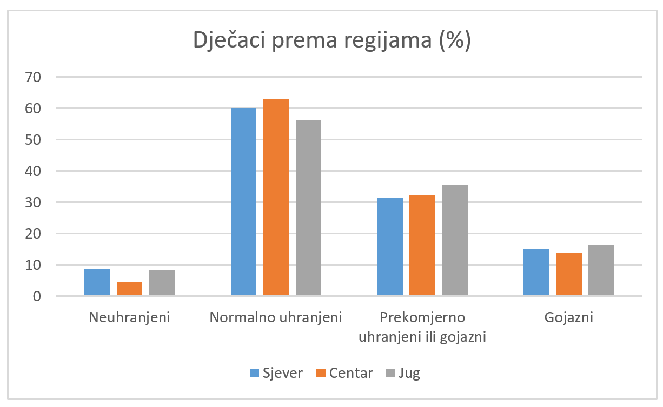
Interesantno je da su oscilacije, tj. razlike među opštinama izuzetno velike i kada je u pitanju gojaznost i kada je u pitanju neuhranjenost djece – navodi Mašanović – što može poslužiti kao putokaz državnim institucijama, ali i lokalnim upravama, u kojem pravcu da krenu sa intervencijama. Naime, djevojčice iz Kotora i Mojkovca, i dječaci iz Ulcinja i Plužina su najgojazniji, dok se ovaj problem najmanje javlja kod djevojčica iz Plava i Andrijevice, i dječaka iz Andrijevice i Žabljaka. Sa druge strane, najneuhranjenije djevojčice žive u Budvi i Danilovgradu i dječaci u Kolašinu i Žabljaku, dok je najmanja neuhranjenost utvrđena kod djevojčica u Andrijevici, Kolašinu, Plužinama, Rožajama i Kotoru, i dječaka u Šavniku i Plavu – elaborirao je Mašanović.
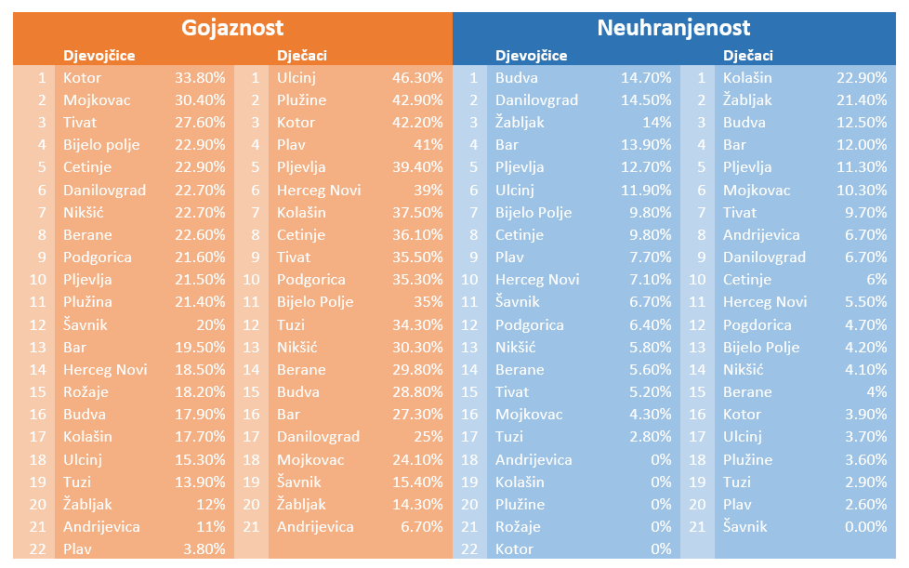
- Slijedi nam veliki posao koji se ogleda u detaljnoj analizi prikazanih podataka, kao i objava naučnih članaka u renomiranim naučnim časopisima – nastavlja Mašanović – a, na taj način ćemo naučnoj i ukupnoj javnosti detaljno prikazati naše rezultate i, kroz diskusiju obrazložiti razloge zbog kojih su se javile određene specifičnosti, odnosno pokušati da utvrdimo zašto pomenute razlike postoje, odnosno zašto su djeca u određenim opština gojazna ili prekomjerno uhranjena, odnosno nepovoljnije tjelesne kompozicije od drugih – zaključuje Mašanović.

